## Тема уроку. Будова, функції, різноманітність листків.

1. Листок – це бічна частина пагона.
2. Зовнішня будова листка. Листок складається з листкової пластинки, черешка, прилистків.
3. Різноманітність листків: прості та складні.

Прості складаються з черешка та однієї листкової пластинки. Якщо листок сидячий, то в нього нема черешка.

Складні листки мають на черешку багато листкових пластинок.

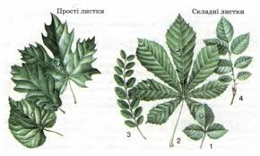

1. Внутрішня будова листка. Листок утворений різноманітними тканинами, бо він виконує різноманітні функції .

Шкірка – покривна тканина; зелені клітини – це фотосинтезуючі тканини; судини, ситоподібні трубки, волокна – це провідні тканини; продих – здійснює газообмін.

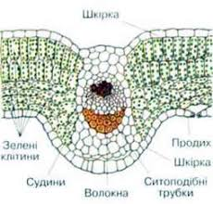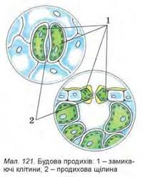

Завдання додому. Пар. 23 або 24, Зошит с. 38 №2, с. 39 № 3. Для бажаючих отримати 12б виконати завдання №5 с. 39.

Відповіді на завдання попереднього уроку. №2 кореневище – пирій, ірис, осока; бульби – картопля, топінамбур; цибулина – часник, лілія,…

№3 . 1 – А,Г; 2 – А; 3 –Г; 4 – Б,В,Д; 5 – Б,В,Д.